河北科技师范学院银行圈存使用手册
一：签约办理操作
办理签约，进入自助圈存机首页如下图

点击上界面“签约服务”进入如下界面

首次签约时，先将“校园一卡通”放在圈存机下方的“读卡区”(注：在整个圈存相关过程中不可移开校园卡)，然后点击“新办签约”进入如下界面：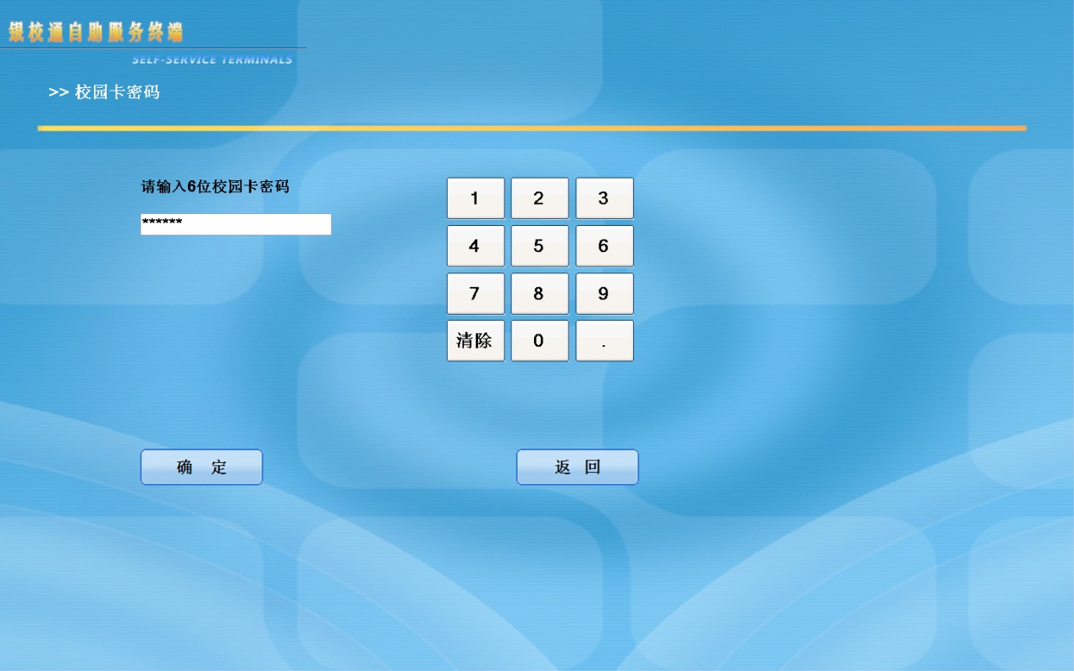输入6位校园卡密码后点击“确定”进入如下界面
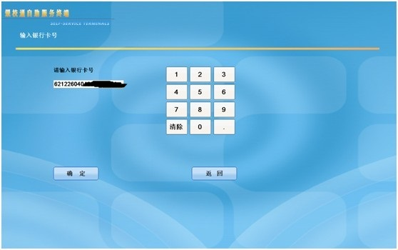
输入19位银行卡号（注：银行仅限“工商银行卡”，其他银行的银行卡无此功能），点击“确定”等待系统提示如下界面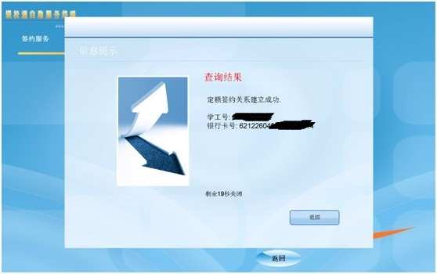到此签约关系建立成功，可以进行圈存转账及查询操作。
备注：签约变更，签约撤销，签约查询的操作步骤按提示操作即可，操作过程中不可移开“校园一卡通”，直到操作结束方可移开“校园一卡通”。
二：圈存查询
圈存查询，进入自助圈存机首页如下图

点击上界面“金融服务”进入如下界面
点击上界面“签约查询”进入如下界面输入6位校园卡密码，直到提示如下银行卡余额信息
银行卡号为该校园卡绑定的银行卡号，可用余额为该银行卡的余额。
三：圈存转账
圈存转账，进入自助圈存机首页如下图
点击上界面“金融服务”进入如下界面
点击上界面“签约圈存”进入如下界面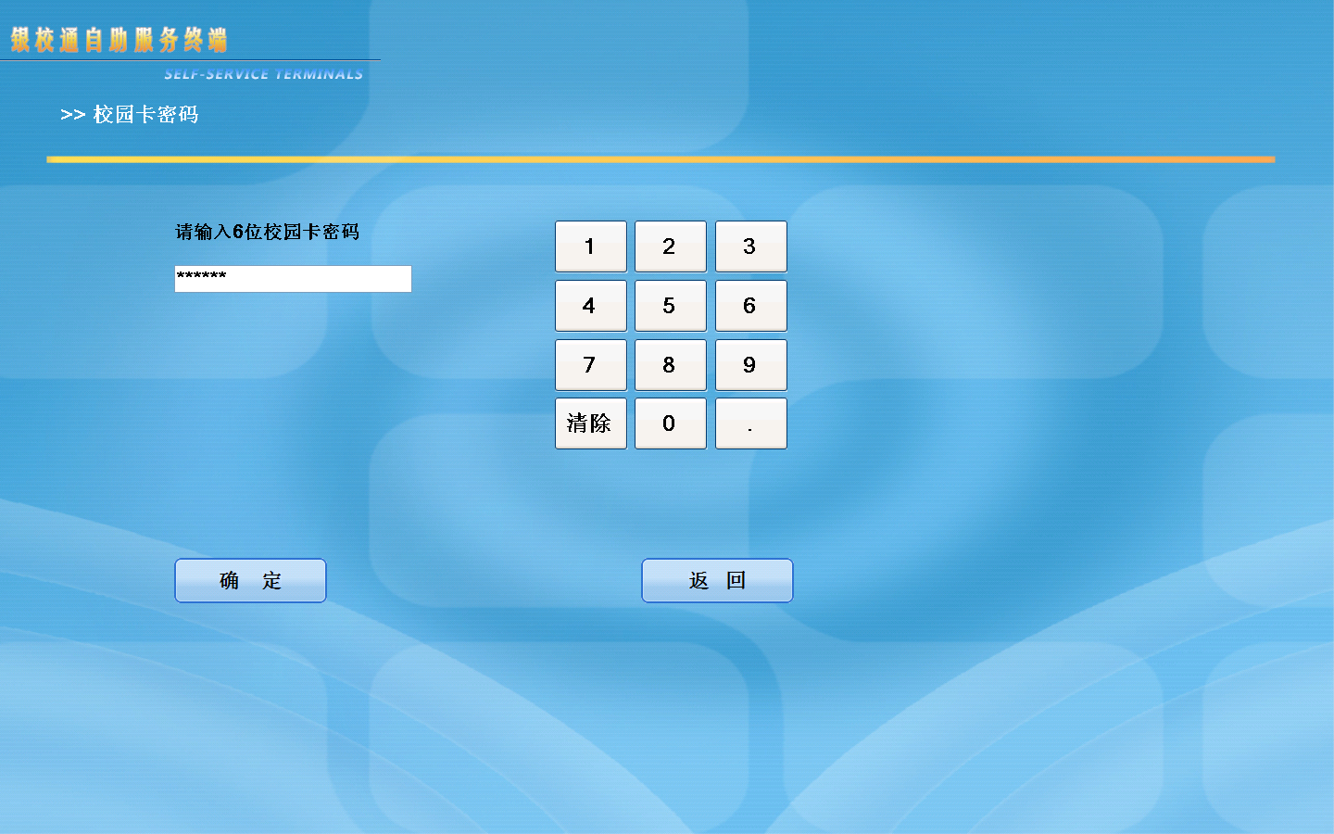输入6位校园卡密码，点击“确定”进入如下界面
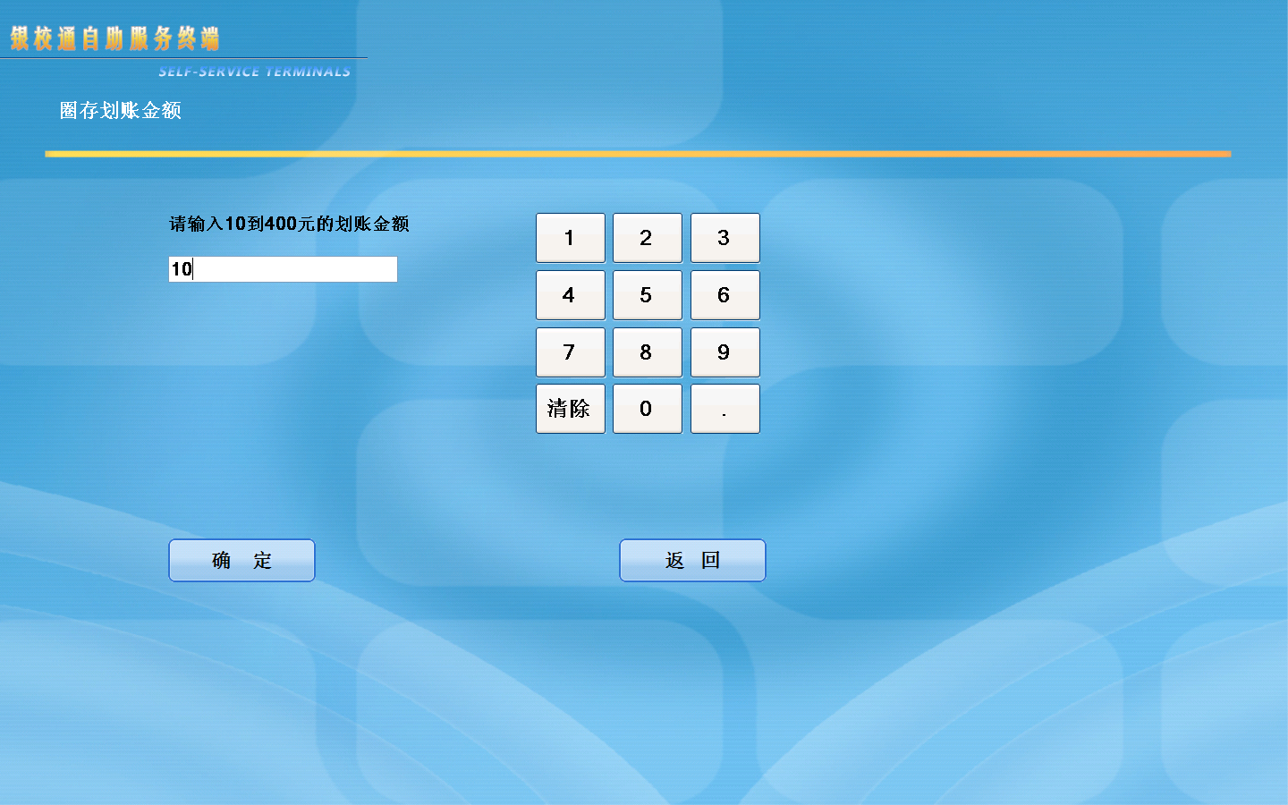输入“金额”（注：金额必须是大于等于10小于等于400的整数），点击确定，直至系统提示如下信息才表示圈存转账成功并提示当前校园卡余额。